**同庆楼集团校园招聘** 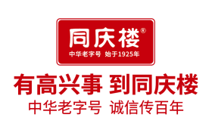

**企业简介：**

同庆楼创立于1925年，是国家正式认定的中华老字号餐饮企业，至今已有近百年的历史，1999年被国家贸易部评定为中华老字号，2006年国家商务部再次认定同庆楼为中华老字号，2010年同庆楼作为中国8大菜系的徽菜代表企业入驻上海世博会，2014年又被国家商标总局认定为“中国驰名商标”

2020年7月份在A股主板上市，（在A股主板上市的餐饮公司全国仅五家）目前已经在合肥、芜湖、无锡、南京、苏州、常州等14个城市拥有大型连锁酒店61家，是全国知名，安徽和江苏两省最大的正餐企业，现有正式员工6000多人.。

公司发展迅速，每年新开酒店众多，现已成为长三角地区餐饮代表企业之一。根据企业战略规划，集团将筹建多家大型五星级酒店（合肥滨湖富茂大饭店：富茂大饭店是由同庆楼集团打造的首家五星级酒店（自建自营）有10个规模宏大的宴会大厅，595间客房与套房，配置了棋牌室、KTV、健身中心、室内恒温泳池等娱乐休闲场地；年内还有多家星级酒店相继开业：北城富茂花园大酒店、瑶海和平富茂大饭店、芜湖鸠江富茂大饭店）需要多元化的产业人才。同庆楼集团具有悠久传承的企业文化，成熟的培养体系，完善的晋升通道，广阔的发展方向，并始终坚持“重视人才、培养人才、服务人才”的发展理念，热烈欢迎并期望优秀的您加入，我们与企业共同成长。

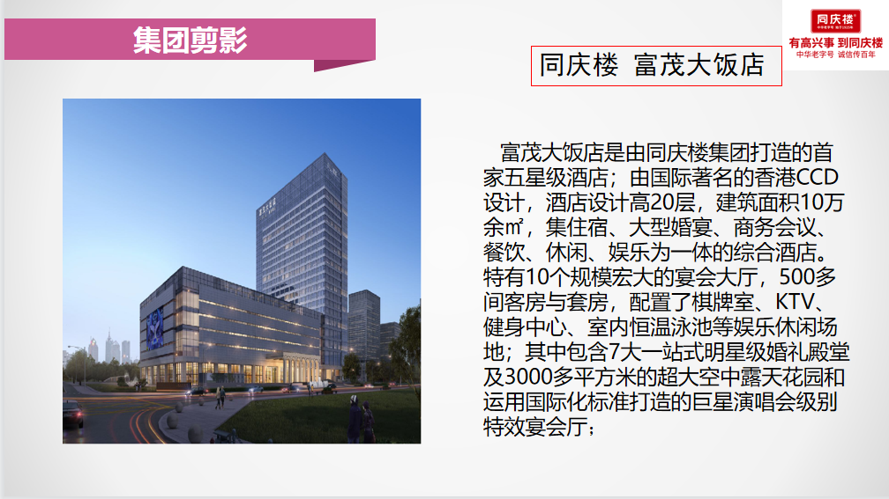

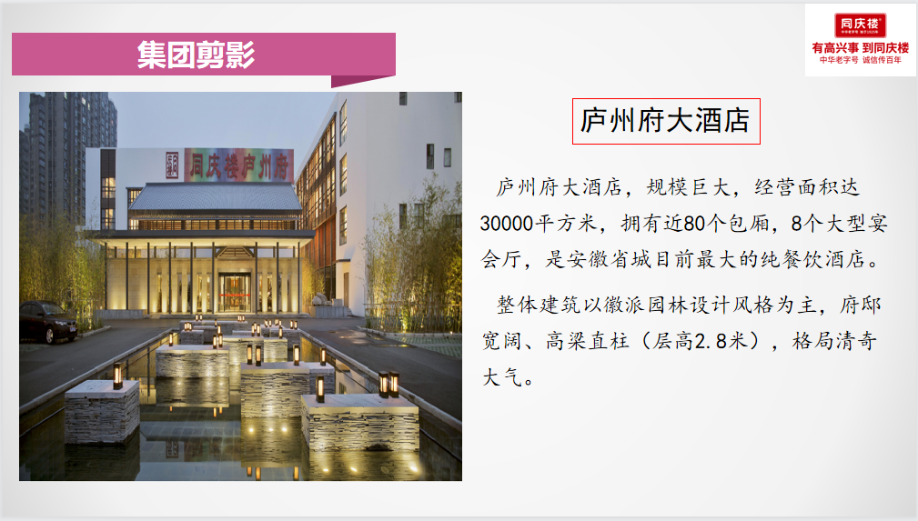

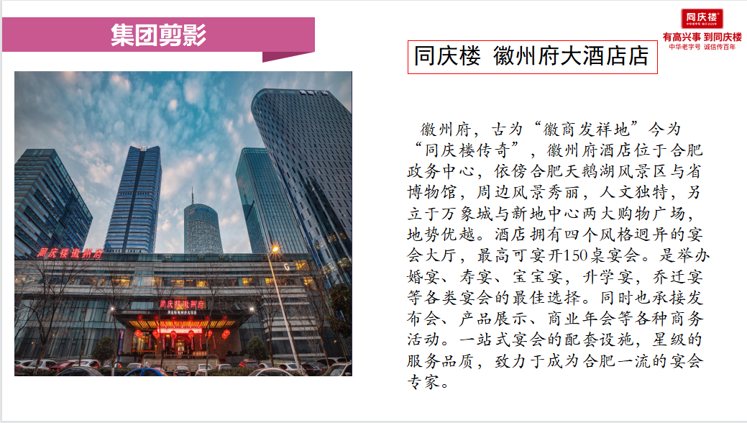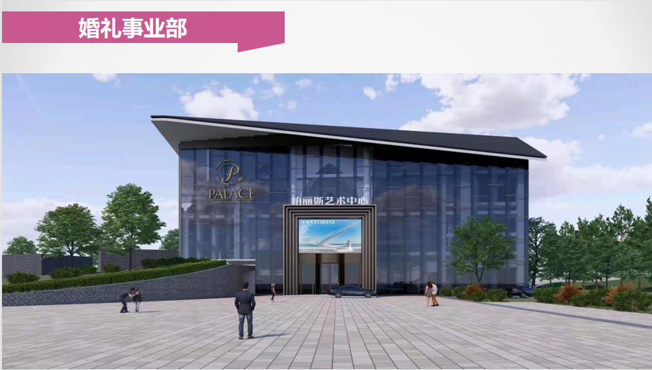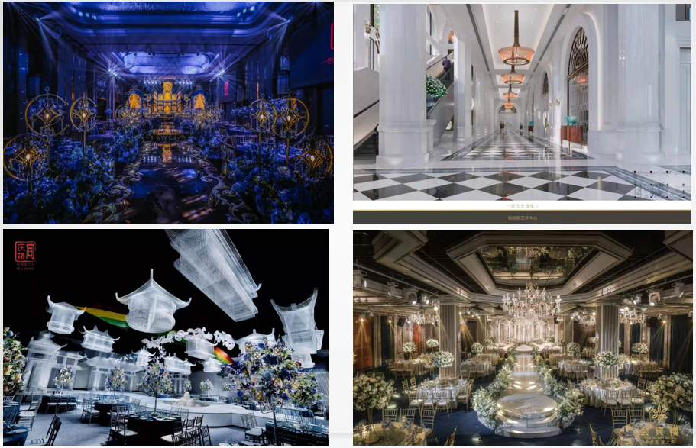

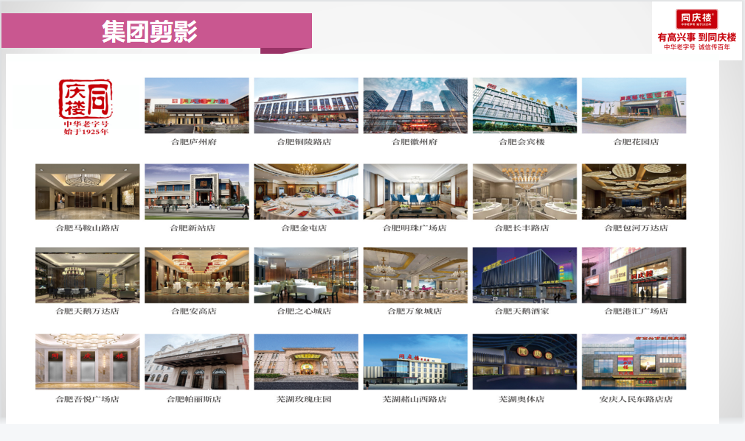

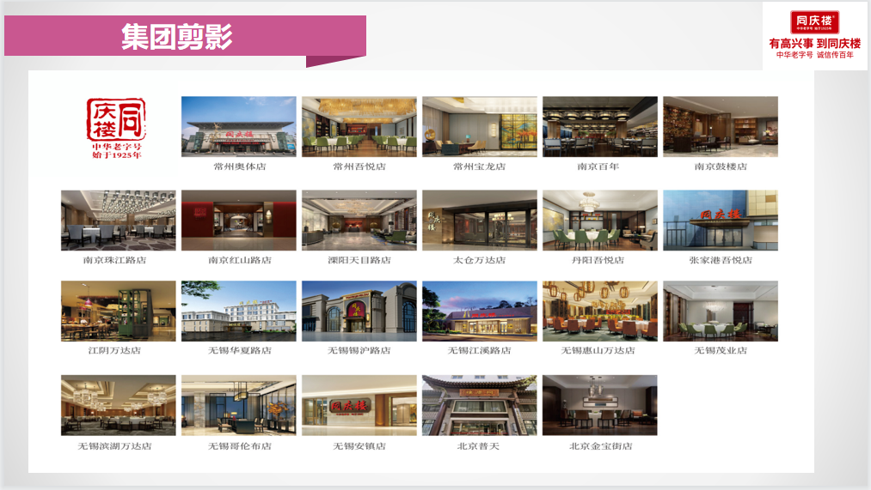

**招聘岗位：**

实习生（培养方向：管培生、储备干部）

**储备干部、管培生**（销售经理、品控督导、人事助理、婚庆策划、厨房技工、食品安全、行政文员、花艺助理师、酒店领班、灯光摄影、婚庆策划师、直播电商、食品营销......）

**招聘要求：**

1. 男女不限，年满18周岁；
2. 专业学历不限（如旅游管理、酒店管理、烹饪、连锁经营、电子商务、市场营销、计算机、会计等）

3、任职要求：

热爱餐饮、酒店行业，认可餐饮、酒店企业发展，认同同庆楼文化，吃苦耐劳

4、工作城市：合肥、安庆、芜湖、南京、无锡、常州，镇江、北京等区域（集团以每年近10家分店速度在全国开业，根据企业和个人发展状况，可申请工作区域）

**薪酬福利：**

1. 实习期前三个月薪资待遇: （底薪加提成制）

综合薪资4000-6000元/月

实习期三个月后薪资待遇.

平均上浮200-2000元不等

结合学生个人意向由HR提供多条职业发展线路

1. 实习生每三个月举行一次晋升考核（储备干部、管培生），根据考核结果调岗调薪；

3、工作时间：10-14：00；16-21:00（超时部分可补时、调休或折算加班工资），月休4天，法定节假日调休；

4、设备设施完善的免费员工宿舍（有空调、热水器、洗衣机、无线网、衣柜等）；

5、免费三餐；

6、免费提供床上用品（拎包入住）；

7、每年两次免费旅游、每月员工生日会等丰富多彩的员工活动；

8、免费商业保险

**独特优势**

**优势一、福利待遇好**

富有竞争力的薪酬、高额绩效、转正签订劳动合同签订五险一金。

**优势二、快速优先晋升绿色通道**

每三个月举行一次晋升考核，并提供六大职业发展通道，为优秀学生成长提供广阔平台。

**优势三、工作地点可选择范围大**

集团目前在北京、南京、无锡、合肥、常州、太仓、溧阳、丹阳、芜湖、安庆等多地都有分店，且还在以每年新增10-20家分店的速度快速发展，可根据自己的意愿结合公司的发展战略选择工作地点。

**优势四、专业的管理团队**

每一个学生都被视为企业宝贵的人才，集团专门成立管理团队，制定一系列针对学生的培训和考核机制，保障每一个学生的成长，同庆楼目前超过50%的基层管理岗位来自优秀院校学生。

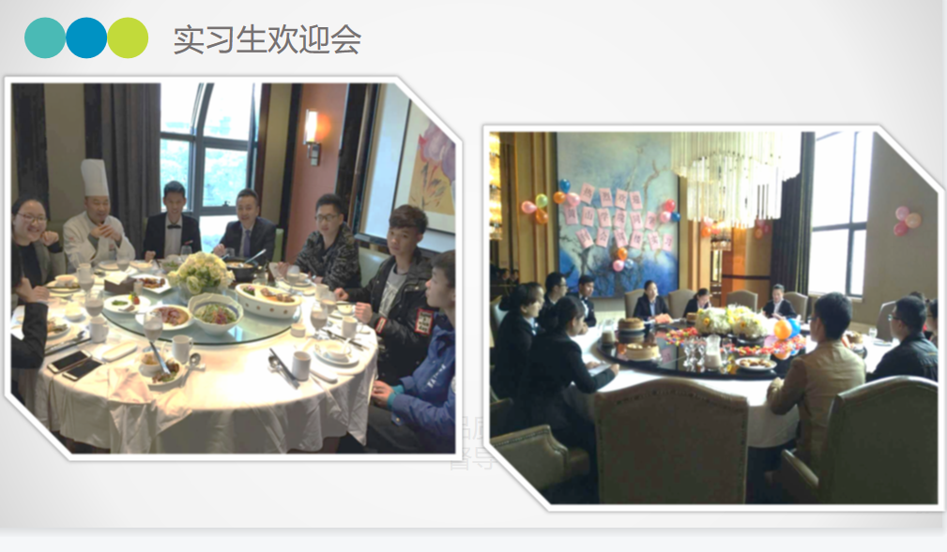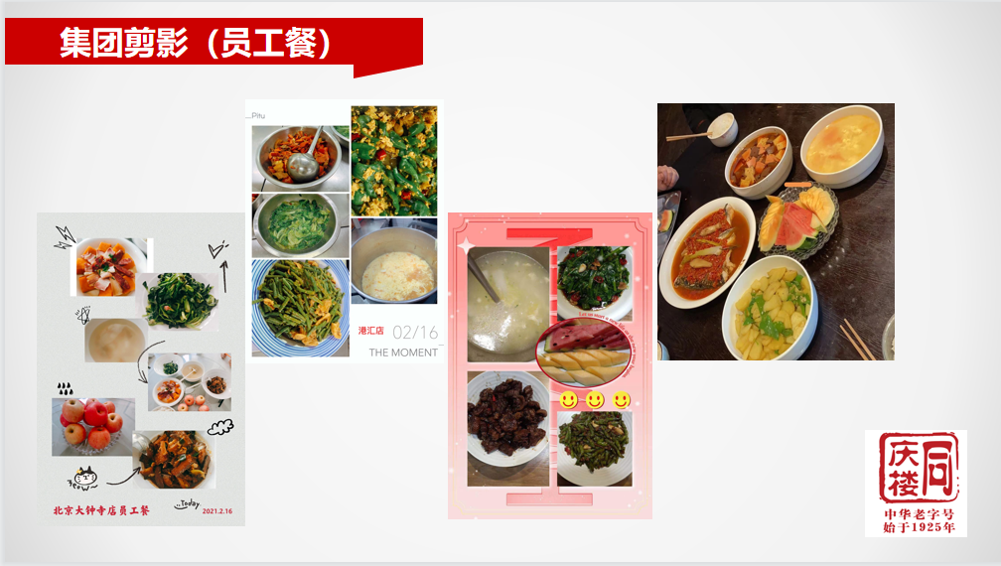

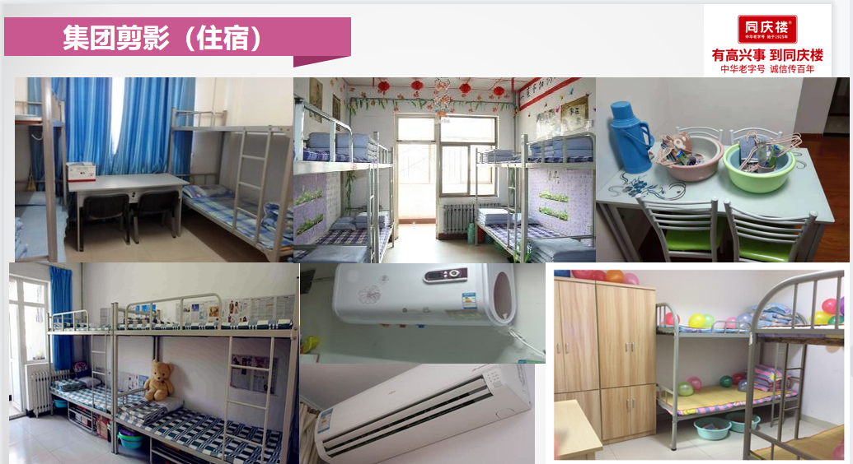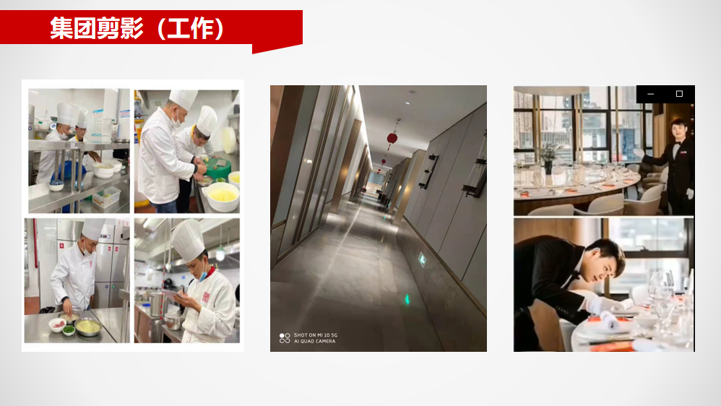

*同庆楼集团欢迎大家加入，让我们和企业共同成长与发展！*

*联系方式：郑经理13053086420（微信同号）*